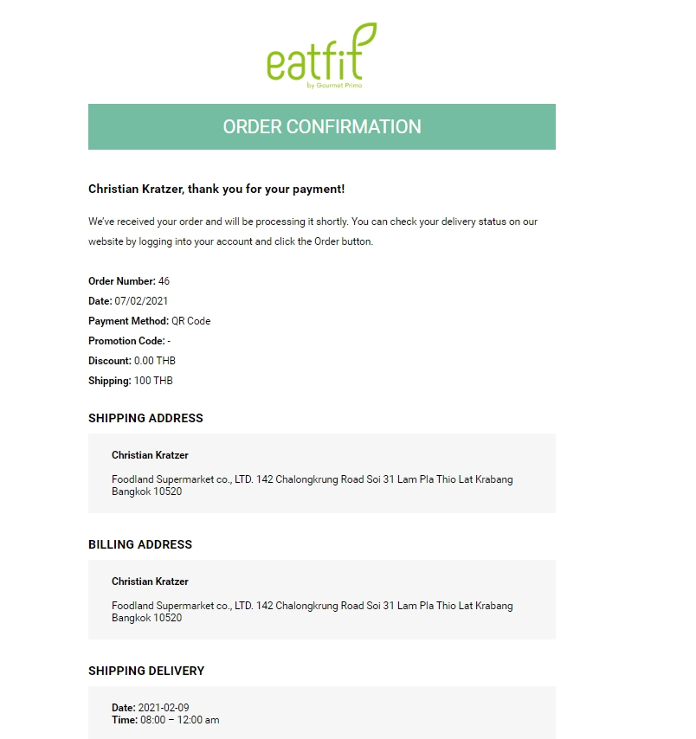
วันที่ : 09/02/2564
เวลา : 08:00 – 12:00 น.

การจัดส่งและการขนส่ง
บริษัท ฟู้ดแลนด์ ซุปเปอร์มาร์เก็ต จำกัด ……………………………
ที่อยู่การเรียกเก็บเงิน
บริษัท ฟู้ดแลนด์ ซุปเปอร์มาร์เก็ต จำกัด ……………………………
คุณคริสเตียน เคร็ทเซอร์
ที่อยู่สำหรับจัดส่ง
เราได้รับคำสั่งซื้อของคุณแล้ว และจำดำเนินการในไม่ช้า คุณสามารถตรวจสอบสถานะการขนส่งได้ที่เว็บไซต์ โดยลงชื่อเข้าใช้บัญชีของคุณ และคลิกที่ตัวเลือกคำสั่งซื้อ
หมายเลขคำสั่งซื้อ : 46
วันที่ : 07/02/2564
ช่องทางการชำระเงิน : คิวอาร์โค้ด
รหัสโปรโมชัน : -
ส่วนลด : 0 บาท
ค่าจัดส่ง : 100 บาท
คุณคริสเตียน เคร็ทเซอร์ ขอบคุณสำหรับการชำระเงิน
การยืนยันคำสั่งซื้อ
อีทฟิต บาย กูร์เมท์ พรีโม่

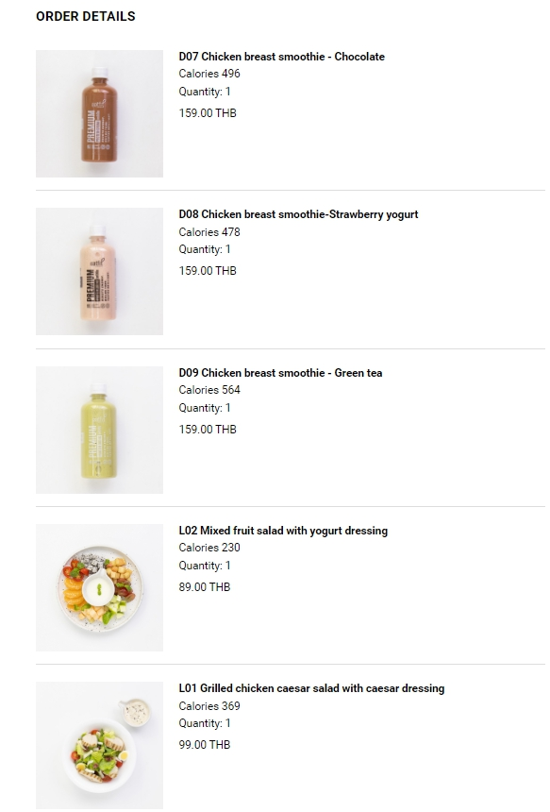
แคลอรี 369
จำนวน : 1
99.00 บาท
แคลอรี 230
จำนวน : 1
89.00 บาท
แคลอรี 564
จำนวน : 1
159.00 บาท
แคลอรี 478
จำนวน : 1
159.00 บาท
แคลอรี 496
จำนวน : 1
159.00 บาท
รายละเอียดคำสั่งซื้อ

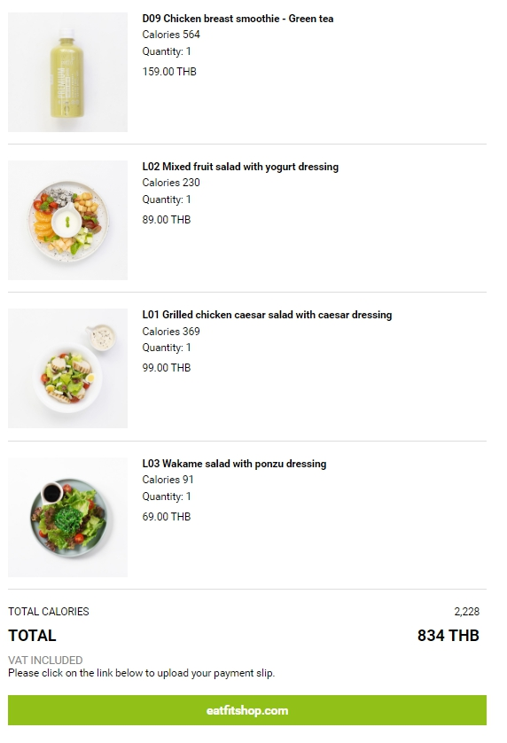
พลังงานแคลอรีทั้งหมด ………
ยอดรวมสุทธิ ……
รวมภาษีมูลค่าเพิ่ม
กรุณาคลิกที่ลิงก์ด้านล่างเพื่ออัปโหลดหลักฐานการชำระเงิน

